中图分类号： 单位代号：10280
密 级： 学 号：


硕士学位论文

SHANGHAI UNIVERSITY
MASTER’S DISSERTATION
题  目 | 基于虚拟现实模型的混响实时生成

作 者
学科专业
导 师
完成日期

姓 名：董雪婷 学号：17723125
论文题目：虚拟现实中房间混响实时生成系统

上海大学

本论文经答辩委员会全体委员审查,确认符合上海大学硕/博士学位论文质量要求。

答辩委员会签名：
主任：
委员：

导 师：
答辩日期：
姓 名：董雪婷 学号：17723125
论文题目：虚拟现实中房间混响实时生成系统
原 创 性 声 明

本人声明：所呈交的论文是本人在导师指导下进行的研究工作。除了文中特别加以标注和致谢的地方外，论文中不包含其他人已发表或撰写过的研究成果。参与同一工作的其他同志对本研究所做的任何贡献均已在论文中作了明确的说明并表示了谢意。

签 名： 日 期：

本论文使用授权说明

本人完全了解上海大学有关保留、使用学位论文的规定，即：学校有权保留论文及送交论文复印件，允许论文被查阅和借阅；学校可以公布论文的全部或部分内容。
（保密的论文在解密后应遵守此规定）

签 名： 导师签名： 日期：

上海大学×学×士学位论文

基于虚拟现实模型的混响实时生成

姓 名：董雪婷
导 师：张莹
学科专业：数字媒体创意工程

上海大学上海电影学院
2019年12月

A Dissertation Submitted to Shanghai University for the Degree of Master/Doctor of Philosophy
in ×××

The Research of a New NC Code

MA Candidate：
Supervisor：
Major：

××××× College, Shanghai University
×××, 2005
摘 要
如何提升虚拟现实的沉浸感一直以来都是虚拟现实领域的研究热点，声音同视觉一样，是帮助人类感知世界必不可少的一部分，其真实程度是提升沉浸感的关键要素。其中，如何通过虚拟的建筑模型，根据建筑声学理论，构建一个真实的混响效果是本文研究的主要目的。
本文首先介绍了课题的研究背景及其研究意义，课题的研究领域可听化技术的发展过程，目前国内、外研究现状，以及一些相关的基础声学理论，包括空气、障碍物对声音传播的影响以及房间声学等。
接下来具体详细地介绍了本文所涉及到的各类技术方法，包括几何声学模型、人工混响模型、滤波器以及双耳声学，对不同技术方法进行了阐述以及对比。
本文在目前的研究基础上，创新性地考虑了空气这一介质的各因素对声音传播效果的影响，引入了新的影响因素：空气温度、湿度、大气压强、二氧化碳浓度，并按照严格的计算方式进行了相关声学参数的计算。在虚拟现实中实现了考虑空气各环境因素后，根据游戏引擎的实时数据生成混响效果。
最后进行了两组对照试验，分别论证了本研究对于虚拟现实开发者的帮助，以及对于虚拟现实用户进行了主观评价实验与多因素分析，论证引入各影响因素的效果。
（注：简要介绍本论文的主要内容，主要为本人所完成的工作和创新点）

关键词：虚拟现实；建筑声学；混响；实时生成；可听化技术
ABSTRACT

Keywords:
目 录
SHANGHAI UNIVERSITY 1
摘 要 5
ABSTRACT 6
目 录 7
第一章 绪论 1
1.1 课题研究背景及意义 1
1.2 国内外研究概况 1
1.2.1 国内研究概况 2
1.2.2 国外研究概况 2
1.3 基础声学理论 3
1.3.1 空气中声音的传播特性 3
1.3.2 障碍物对声音的影响 3
1.3.3 房间声学 3
1.4 本文的主要工作 4
第二章 房间声学可听化技术 5
2.1 数值声学模型 5
2.2 几何声学模型 6
2.2.1 声线追踪法 7
2.2.2 虚源法 7
2.3 人工混响模型 8
2.3.1 梳状滤波器模型 8
2.3.2 全通滤波器 8
2.3.3 Schroeder模型 9
2.3.4 Moorer模型 10
第三章 虚拟现实混响实时生成系统 11
3.1 系统的总体框架 11
3.1.1 开发引擎部分 11
3.1.2 信号处理部分 12
3.2 空气相关声学参数计算 13
3.2.1 声速 13
3.2.2 各频段衰减系数 13
第四章 对比实验 14
4.1 实验环境 14
4.2 实验一 14
4.2.1 实验目的 14
4.2.2 实验方法 14
4.2.3 实验对象 15
4.2.4 实验结果分析 15
4.3 实验二 15
4.3.1 实验目的 15
4.3.2 实验方法 15
4.3.3 实验对象 15
4.3.4 实验结果分析 15
第五章 总结与展望 16
5.1 研究总结 16
5.2 展望未来 16
致 谢 19

第一章 绪论

课题背景及意义
虚拟现实指在虚拟世界中模拟真实世界的一切，如何通过虚拟现实技术来构建更真实的环境，提升使用者的沉浸感一直是研究的重点。目前针对虚拟现实的研究大多集中在视觉方面，但听觉同视觉一样，是帮助人类感知世界必不可少的部分，因此本课题考虑如何在虚拟现实房间中，构建一个真实的听感效果。
在真实世界中，受声波本身特性的影响，其传播非常复杂，会因障碍物造成各类声学现象，而其中最常见的障碍物就是建筑，针对建筑声学这一领域，很多情况下需要考虑具有特定声学特性的室内声场。在室内声场中，混响效果受室内容积、建筑结构、室内各材料吸声特性的影响最大。
就虚拟现实而言，很多情况下同样需要构建一个虚拟的3维空间，即对建筑进行建模。因此，在虚拟现实中，根据真实世界的室内声场特性为虚拟模型的混响效果实现可听化必不可少。
虚拟现实的另一大特征是交互性，用户应当可以随意地在空间中走动。在真实的室内环境中，随着听者的走动，其在空间中的位置会发生改变，无论声源是来自听者本身，还是来自空间中某一固定或移动的位置，听感都会相应地发生改变。因此，在虚拟现实中也需要模拟这一自然的交互体验，实时地根据用户的操作改变其在空间中听到的效果，从而更好地增加用户的沉浸感。

国内外研究概况
由于虚拟现实的不断发展，使用传统影视、游戏中制作混响的方式越来越显示出它的局限性，不足以满足虚拟现实对于沉浸感、真实感的需要。近年来一些科研机构或个人正在针对房间声学的可听化进行相关研究。
可听化技术由Mendel Kleiner等人于1993年提出，是一个与视觉方向的“可视化”进行类比的概念，定义为通过物理或数学建模模拟双耳听到声音的过程，用于生成一个可听的声场，而不是用抽象的数值来描述声音。
可听化分为3个部分，声源的模拟、传播过程模拟、最后输出结果
在房间声学中，可听化的目的则是使房间声学变得可听，结果是模拟声源在某一现有或不存在的房间中播放的效果，这可以使得房间声学设计的结果更加具体直观。2008年，Vorla ̈nder提出了一个更综合的定义，即“可听化是一个能从数值（通过测量、模拟或合成）中创建可以听见的声音文件的技术。”
对于房间声学的混响模拟，Schroeder首先提出了用人工混响模型进行实现，而后Moorer对模型又进行了改进，直到今天在以上两个经典的人工混响模型基础上，为数字信号制作混响效果方面已有了很多优秀的研究成果，例如Gardner、Jot、Dattoroo等模型，这些模型已广泛应用于影视、游戏声音设计的工作流程中。
    - 国内研究概况
国内目前的研究方向大多集中在具体技术的算法研究优化及改进，其中包括：
- 人工混响器模型的研究
- 可听化技术不同方法的具体研究及优化
- 可听化技术在音质评价中的应用
- 环绕双耳声的研究
针对虚拟现实领域的房间声学可听化目前还并没有发现。
    - 国外研究概况
国外除了针对数值的可听化技术研究之外，也有应用于虚拟现实模型中的研究。
- 谷歌：resonance
- Oculus：sptializer
- Evertims（模型部分是基于Blender实现的，并且运行时需要额外的计算模组。
Evertims采用了虚源法进行实现，基于的开发引擎是Blender，但Blender并不是一个常用的开发引擎。一般的常用引擎是Unity以及Unreal。
谷歌采用的是简单的鞋盒模型，对其他形状的几何空间模拟不好。
但他们的共同点都在于没有考虑到大气的特性对于声音传播的影响。

关于混响的声学理论
    - 室内厅堂
在真实世界中，受声波本身特性的影响，其传播非常复杂，会因空气以及障碍物的影响造成各类声学现象。
    - 空气媒质的影响
声波有反射、透射和吸收现象，室内铺设的不同材料具有不同的吸声系数，吸声系数不仅与材料本身的性质有关，还与声波的频率、入射方向和材料厚度等因素有关。工程上一般选择125，250，500，1 000，2 000和4 000 Hz这6个频率的吸声系数来表示该材料的吸声性能，若未说明具体频率，则专指500 Hz时。混响时间与吸声系数有关。
    - 障碍物的影响
在室内声场中，听者在某一位置所听到的声音由3部分构成，分别为直达声、早期反射声和混响声，其能量（本文用声压级来度量）和时间（t）的关系如图1所示.直达声指的是声源经直线段传播至听音点的声音，听感只受距离的影响，距离每增加1倍，声压级下降6 dB.早期反射声指的是延迟于直达声50 ms以内到达的声音，受室内界面的影响较大.混响声指的是在早期反射声之后经多次反射到达的声音.
早期反射声与直达声由于时间相差很小，因此难以分开，只有助于增强直达声的空间感.而混响声由于经过多次反射，且每一次都受室内建筑的影响，因此它对室内真实空间感的营造最为重要[2].
19世纪末，赛宾提出了混响时间T60这一概念，即声能密度在声源停止发声后衰减60 dB所需要的时间，以此奠定了建筑声学的基础.很久以来，这一直是唯一可测量、可计算的室内声学参量，也是对室内空间感影响最大的参量.直到后来，研究者对声音传播有了更全面的认识，添加了传播中因障碍物材料的吸声机制引起的衰减现象.而后由于计算机技术的辅助，对建筑声学的研究更是进入了可听化的阶段[3].

混响生成技术的发展
（从游戏行业传统制作混响的角度切入，传统方式是在插件中预设参数，这类插件一般都是用人工混响模型制作，但是采用这种方法因为要预设参数，不能实时，所以不能很好的契合虚拟现实对于沉浸感的需求。后来混响生成技术又发展出了几何声学模型以及数值声学模型，可以更好的应用于虚拟现实领域。）
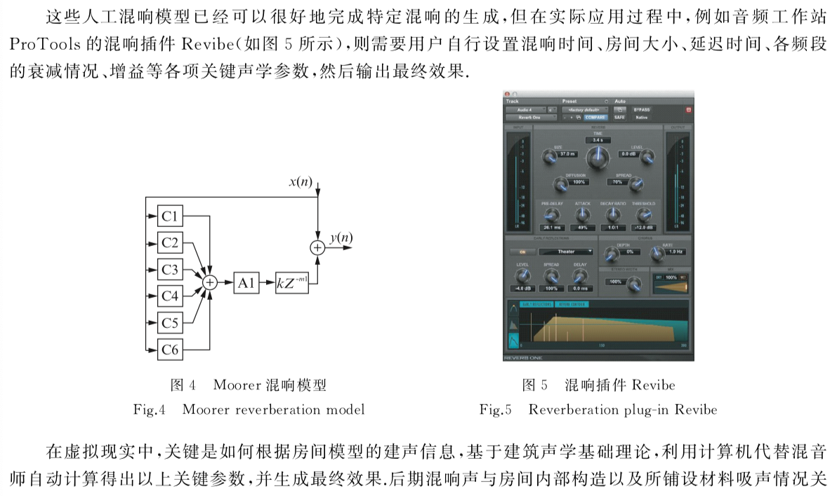

课题创新点

本文的主要工作
本论文是以作者攻读硕士学位期间承担课题的工作为基础，针对虚拟现实这一应用场景，综合了各个技术手段，基于目前的实现方法，在游戏引擎中构建了完整可用于虚拟现实房间混响实时生成的流程，并在具体实现方法中考虑了空气这一介质对于声音传播的影响，引入了空气的温度、湿度、二氧化碳浓度、大气压强这些参数，对后续声音的计算输出产生影响，对目前的技术进行了优化。
本论文在第一章中阐述了课题的研究意义以及国内外研究的现状，以及涉及到的基础声学理论。第二章阐述了用于生成房间混响的可听化技术，具体包括数值声学模型、几何声学模型中的声线追踪法、虚源法，以及人工混响模型、滤波器技术、双耳声学系统。对比分析了其中各技术模型的各自优势，以及所需参数。
第三章阐述了本文所设计的虚拟现实混响实时系统，首先分析了所用技术的原因，分析了目前可听化技术模型如何应用于虚拟现实领域，引出本文主要工作：本文在目前的研究基础上，创新性地考虑了空气这一介质的各因素对声音传播效果的影响，引入了新的影响因素：空气温度、湿度、大气压强、二氧化碳浓度，并按照严格的计算方式进行了相关声学参数的计算。最后进行了两组对照试验，分别论证了本研究对于虚拟现实开发者的帮助，以及对于虚拟现实用户进行了主观评价实验与多因素分析，论证引入各影响因素的效果。
最后第五章总结全文，并展望未来发展。
第二章 虚拟现实混响实时生成模型的理论概述

现有的几类混响生成模型（着重分析特点和不足）
    - 数值声学模型（研究热点，非常精确但耗时，目前还不能实时）
    - 人工混响模型（后期混响）
（老师的意思是下面的几点不用再分小标题，所以依次阐述就好）
      - 梳状滤波器模型
      - Schroeder模型
      - Moorer模型
    - 几何声学模型（直达声+早期反射声）（同上不用小标题）
      - 声线追踪法
      - 虚源法
声音传播并不太像光波。所以，另一族方法瞄准的是更精确地模拟声波传播。比如，通过使用叫做Finite Difference Time Method（有限差分时间法，FDTD）的数值计算法，我们可以模拟出一个模式，更接近声能从一个分子传递到另一个分子的行为。我们用的不是实际的分子，而是把三维空间分割成固定大小的网格。
这个方法的关键概念就是任何时刻的声压都会在很短的时间后影响到周围的点。应用这一简单原则、加上一些媒介物质的信息和大量的数学计算，每一点的声压值都可以使用周围点之前时刻的数值计算出来。换句话说，如果你知道声音之前在哪，你就能预测它未来在哪。这也意味着每一帧网格上每个点的数值都要重新计算。在完全可听带宽的情况下，这就相当于每秒44100帧。网格的间距是根据想要的采样率确定的。确实，想要模拟高频信号，就需要小网格才能精确地模拟短波长的行为。
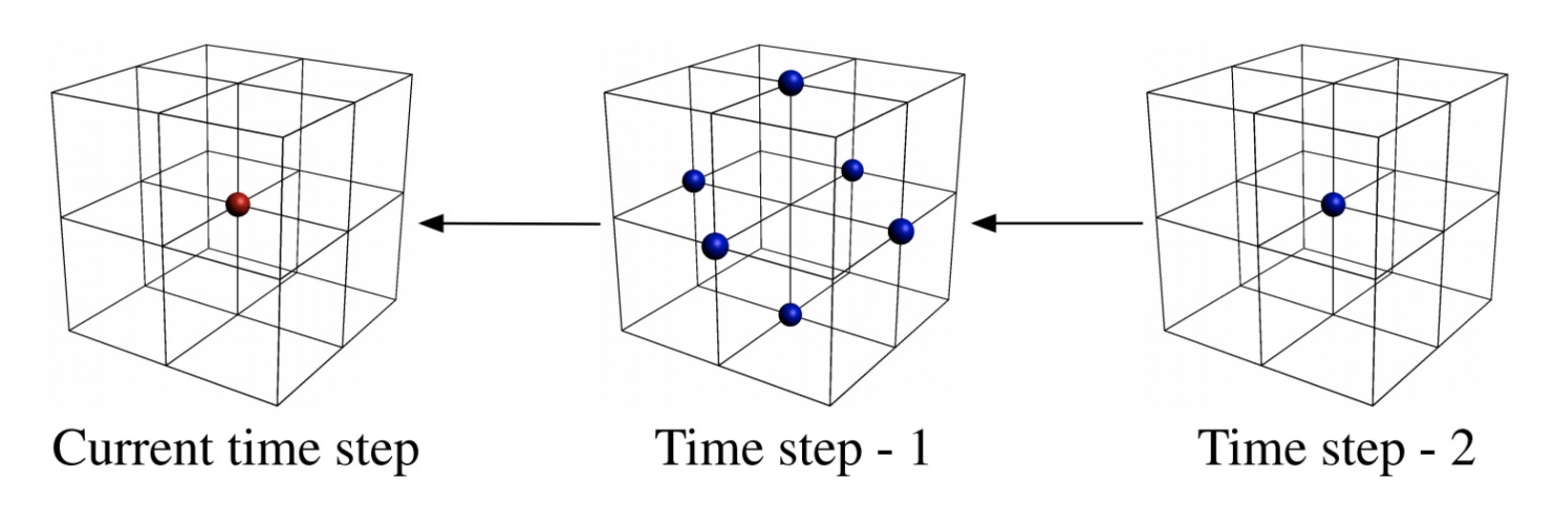
在FDTD法中，时间和空间的相邻点被用来计算一个点的声压【5】
在FDTD中，想要播放一个声源，我们只要在需要的时间范围内将信号设置到模型中的特定点就好。随着时间变化，信号的幅度在每一帧都会转化为声压。相似地，我们定位听者是通过读取某个点上计算出来的随时间变化的声压，来形成信号。在FDTD中，每个点的声音振动是同时模拟的，无论听者位置在哪。
根据房间的大小和需要的最小波长，最终的计算所花时间可能短至几分钟，长至几小时。所以我们怎么可能做到实时使用这个方法呢？这个模拟方法可以离线进行，使用一个脉冲作为声源来产生冲激响应（IR）（见之前文章的卷积混响）。这一过程会产生一系列IR，之后可以通过卷积来实时使用。为了空间音频目的，做出高阶ambisonics IR是可能的；但是就像是预录室内冲激响应一样，用来表示不同的发声点到听者位置所需要的存储空间太大，很可能是不现实的。
因为高频的精确结果需要更小的网格间距——也就是几毫米左右——来模拟所有可听频率，所以我们可以通过减少网格尺寸来节约计算量。因此，这个方法更适用于低频的声音传播模拟。使用低取样率也能节约计算成本和存储空间。好消息是，高频通常不会传播得很远，空气和墙体的吸收在其中扮演着重要角色。
基于波的模拟也长于模拟在复杂形状的几何空间下频率相关的衍射，而这点是基于光线法做不到的。总体上说，基于波的方法也被视为更擅长生成后期混响，因为能更精确地模拟回声密度。话虽如此，就像现实中不是所有空间都有理想的混响，有些模拟的结果从媒体制作角度来看也没有那种听起来很棒的声学特征，而且所需的渲染时间会导致周转时间更长，进一步复杂优化调整的过程。
FDTD法在模拟声波传播时相当名副其实，但还有一些其它的基于波的方法也可以模仿物理性质的一部分，且提供更快速的模拟。因此，不同方法具体都有不同的优势和局限性。

几何声学模型
几何声学模型来源于研究光线传播的方法（光线法），本质是将声音看作光线进行研究。
在这个方法中，声音以直线传播，能根据不同墙壁的位置计算出声音的反射方向。因为知道每条光线的确切位置，所以根据声源和听者的位置，光线法能够交互式地在空间和时间里自由模拟声音传播效果。
通过在模型中加入延时，可以更好地考虑到声音传播速度的特性。
通过滤波器可以模拟墙壁对于不同声音频率的吸收、反射、衍射等效果。
    - 声线追踪法
光线法的一个主要变体是声线追踪法。
在声线追踪法中，令声线向不同方向发出，达到障碍物时反射。从某表面上反射之后，又会产生多条新的光线，向不同方向发出。通过追踪这些光线的路径以及遇到的障碍物来进行计算与信号处理。
这一方法在几何空间复杂时很有用，但需要的计算量也更大。
    - 虚源法
光线法的另一个主要变体是虚源法。
首先生成1阶虚源，即在每面墙体另一侧相同距离生成一个虚拟的声源，再通过与监听器相连，可以确定反射点。
当反射本身又在另一面墙上反射时，这个计算过程还可以包括高阶反射，按照此方式通过计算，可以确定每一阶来自每个墙的声音反射路径。
应用于：国外研究团队的Evertims系统
以及目前游戏音频领域商用运用较多的Reflect插件。
光线法的两种情况下，都可以对算法的深度做出限制，专注于早期反射。
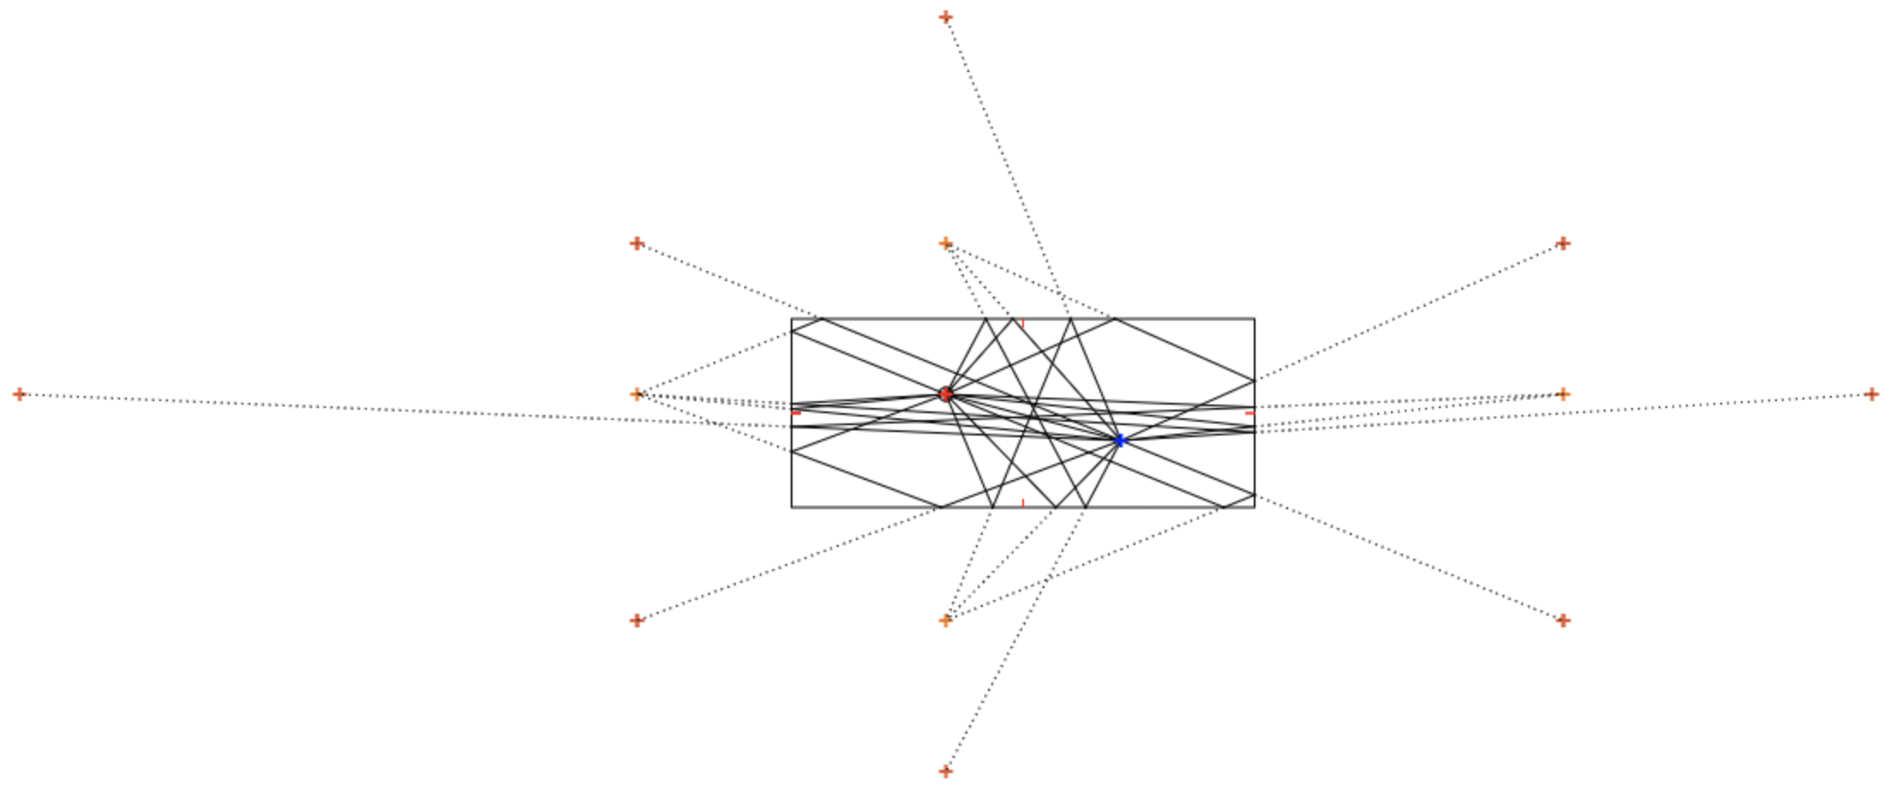

人工混响模型
    - 梳状滤波器模型
流程图：
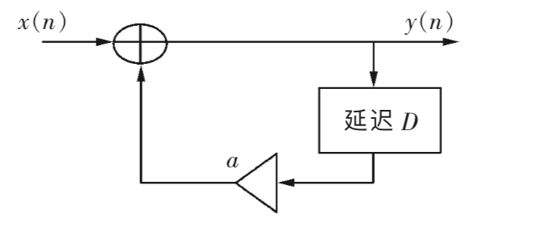
由于每次反射都会因为墙壁、障碍物等吸收一部分能量，所以声音信号的能量呈指数衰减。因此混响信号可以看成由直达声与许多逐步衰减、不断延迟的回声信号叠加而成，很自然的想到可以利用等比数列求和来进行模拟混响：
这里x(n)为原始声音信号、y(n)为混响信号、a为衰减系数、D为延迟时间。写成传递函数为：
由等比数列求和公式，传递函数可以转换为：
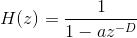
如果写成差分方程，可表示为：
但是梳状滤波器的弊端是会产生金属声的声染色现象，因此基于这个经典的滤波器模型基础上，不断的有研究对此进行优化与改进。
    - 全通滤波器
流程图：
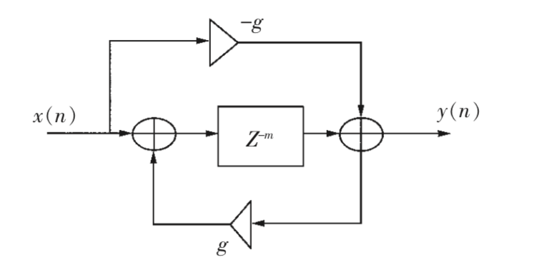
为了克服梳状滤波器的金属声问题，改进出另一种全通滤波器的混响模型。
右图中 m 表示延时， g(g<1)表示反馈增益. 该混响模型的输 入输出方程为：
y(n) = -gx(n) + x(n - m) + gy(n - m)
    - Schroeder模型
流程图：
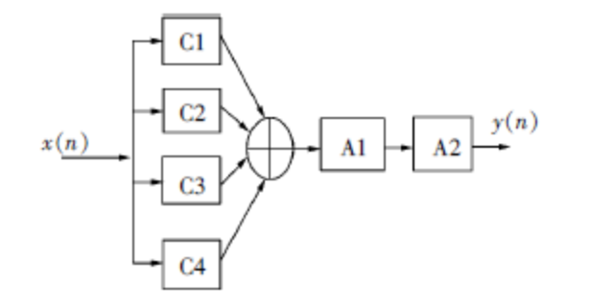
4个并联的梳状滤波器与2个串连的全通滤波。
在Schroeder混响模型中，梳状滤波器提供了混响效果中延时较长的回声，全通滤波器提供了较短延时的回声，从而增加了反射回声的密度，同时又避免了由于梳状滤波频谱不平坦造成的金属染色效应。在各个滤波器中采用不同的延时可以使回声密度增大。
    - Moorer模型
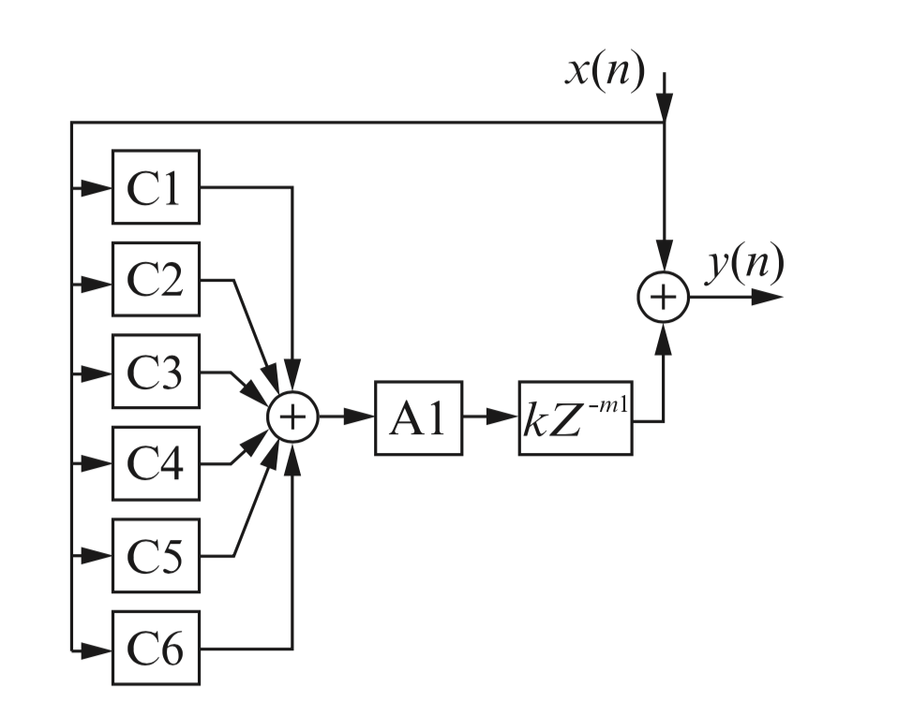
Moorer模型的后期混响部分结构图。

C1～C6为6个并联的低通梳状滤波器（在梳状滤波器中添加了一个低通滤波，模拟空气对于高频的衰减），与一个全通滤波串联，最后再添加一个延时。

其他相关技术
    - 滤波器（低通、高通、带通）
    - 双耳声学技术
1）Biannual录音
2）HRTF头传递相关函数（根据biannual录音技术得到的函数库，本质是滤波器）
    - 虚拟现实开发技术（游戏引擎之类的）

基于虚拟现实模型的混响实时生成方式
分析以上各个混响生成模型的各自优势，结合虚拟现实开发技术，引出具体技术目前如何在虚拟现实中基于建筑模型进行实现。分析模型关键参数，引入声速，为材料预设各频段衰减系数。）
最后分析目前研究的不足就是没有进一步考虑空气对效果的影响。

本章小结

第三章 虚拟现实混响实时生成系统
在这一部分中首先总结目前的可听化技术模型的各自优劣，最后我们本系统采取了基于声线追踪法进行实现。
由于目前研究模型的实现方法已经较为成熟，改进具体可听化模型算法也不是本系统研究重点，因此在本系统中选择了直接在虚拟现实引擎中进行应用。
再分析目前的可听化研究方向都集中在声线的模拟计算以及障碍物材料这一影响因素引起的衰减。而空气作为传播介质，对于模拟声音的传播过程影响较大，但目前的研究中并未考虑这一点。如果想要在目前的研究方案中添加声音引起的各频段衰减，只能将空气作为特殊材料，为其预设相关声学参数。
但声音在空气传播过程中，相关声学参数（声速、各频段上的吸声系数）受空气本身特性（温度、湿度、二氧化碳浓度、大气压强）影响大，且在虚拟现实中，随着空气环境的变化，其声学参数也会产生相应的变化，所以以往的方法并不适用。
因此本论文提出来了新的影响因素：温度、湿度、二氧化碳浓度、大气压强，并设计了实验以证明添加了这些影响因素后对系统生成真实的混响效果有帮助。

1）分析空气作为传播介质，声音在空气传播过程中，相关声学参数（声速、各频段上的吸声系数）受空气本身特性（温度、湿度、二氧化碳浓度、大气压强）影响大，但目前的研究中并未考虑这一点，以往的方法也并不适用于模拟空气环境。
2）因此，本论文在现有研究基础上，在系统中引入了新的影响因素：温度、湿度、二氧化碳浓度、大气压强，并设计了实验以证明添加了这些影响因素后对系统生成真实的混响效果影响程度。

空气相关声学参数算法
    - 声速
根据空气温度、湿度、大气压强、二氧化碳含量进行声速的计算，声速影响的是声音传播到听者位置产生的延时。
声速的具体计算是根据声学手册上相关定义和公式，根据输入的温度、湿度、大气压强、空气中二氧化碳浓度来计算声速。这部分是基于The equation for computing the speed of sound in air uses Owen Cramer's research.
J. Acoust. Soc. Am. 93, 2510 (1993); http://dx.doi.org/10.1121/1.405827。
这个的研究完成的。
理由：，声速其实有只考虑温度的简化算法，但是因为人耳其实对于声音延时信息是敏感的，只是通常不易察觉，考虑到针对虚拟现实这一应用领域，研究的目标就是需要尽可能精确的对真实世界进行模拟，因此采用的是精确值计算方法，上文中描述的这套方法本身就是适用于精度要求较高的应用场合。
    - 各频段衰减系数
采用国家制定的相关计算标准进行严格的计算。
公式如下：
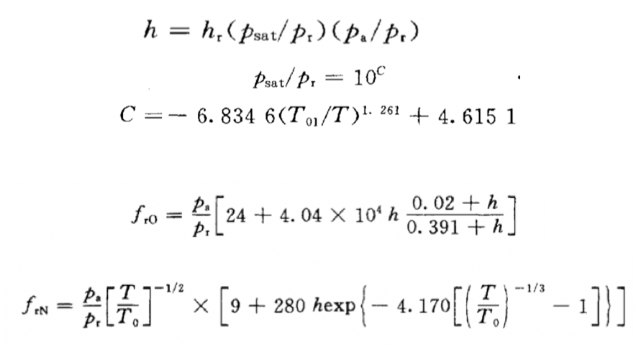
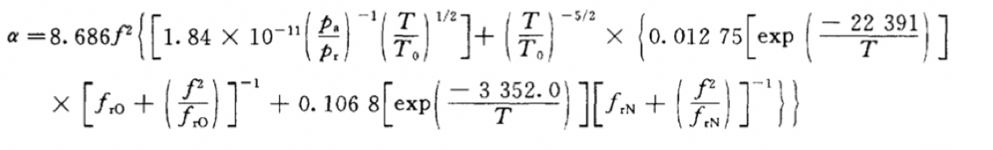

系统架构

整体介绍考虑了空气影响因素后的整个系统架构。
    - 开发引擎部分

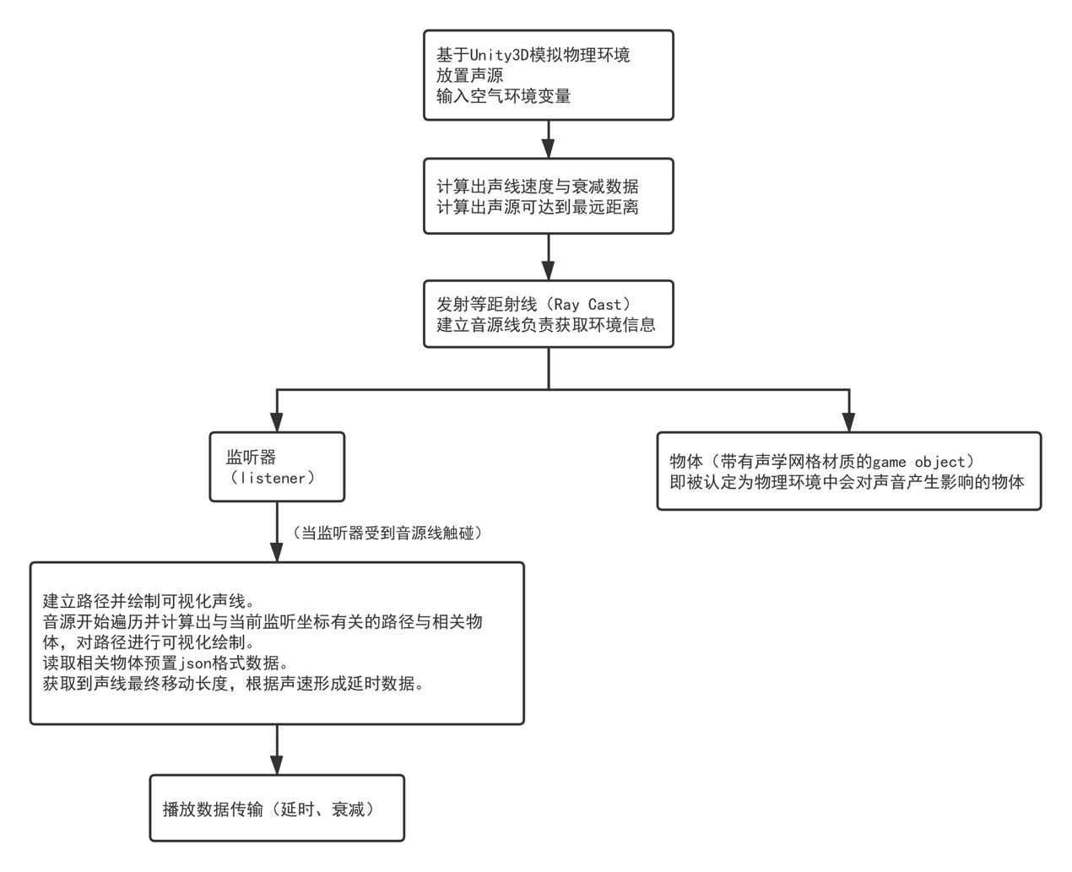
    - 信号处理部分
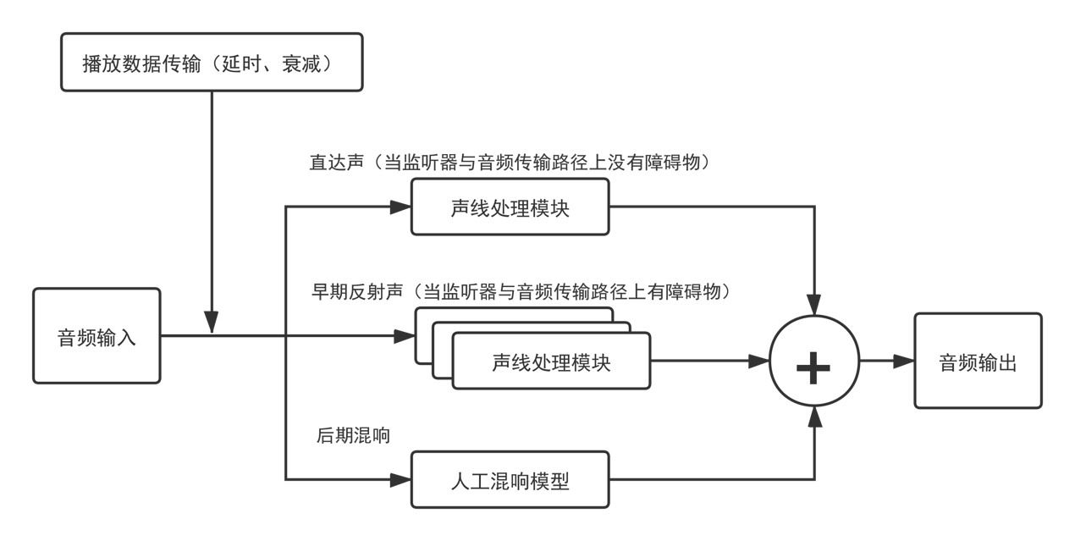

其中具体的声线处理模块：
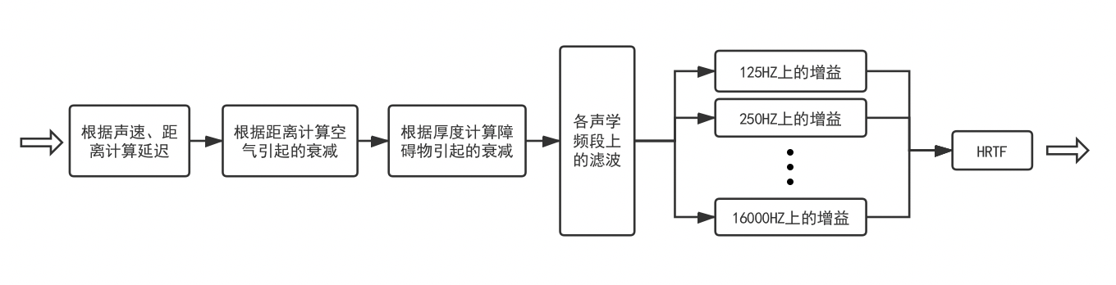

可听化效果

本章小结

第四章 系统实施效果实验(对照法、多因素分析法、主观评价实验)

实验环境
考虑到不同型号的耳机对于整体声音效果会有一个声染色现象，
因此基于Sonarworks Reference 4 —— 频响曲线矫正校准软件
修正耳机的频率响应对效果产生的影响

客观测量实验（客观分析）
    - 实验目的
验证对于虚拟现实开发者来说，使用本系统进行声音真实模拟的帮助。
    - 实验方法
设计任务：
让被试在5分钟之内，使用原本未引入空气各参数的实现方法中，调整给定温度、湿度（分别给定高温高湿/高温低湿/低温高湿/低温低湿）下，空气对于各频段的衰减系数，利用方差进行结果的分析计算，得出设计师设计的值与公式计算结果的偏差程度。
    - 实验对象
采用对照法，实验对象分别选取有声音设计经验的开发者以及没有声音设计经验的普通开发者。
    - 实验结果分析

主观评价实验（主观评价）
    - 实验目的
验证对于虚拟现实用户来说，本系统最终声音模拟的效果。
    - 实验方法
成对比较法：
针对相同虚拟场景，采用方案一中不同开发者模拟效果作为效果A，然后再采用本系统改进过之后的方案，做一套效果B，这两种不同效果为一对。针对高温高湿/高温低湿/低温高湿/低温高湿，这4种情况，分别做4对效果。
    - 实验对象
采用对照法：
实验对象分别选取有声音设计经验的用户以及没有声音设计经验的普通用户。
    - 实验结果分析
第五章 总结与展望

研究总结
首先是通过接触有声音设计经验的开发者，得出的结论是设计师们在进行声音设计时原本也并不会考虑空气的环境因素的确切影响，只是凭主观听感根据自身经验设置一个均衡器参数，因此将环境因素引入考虑的想法也为开发者们对虚拟现实声音相关的设计开辟了思路。
第二，引入的影响因素的科学计算结果，对于虚拟现实开发者来说，尤其是没有声音设计经验的开发者来说有切实帮助。
最后是根据实验二的多因素分析法进行具体影响因素对效果产生的具体影响分析。

展望未来
目前可听化技术的局限在于没有考虑声波的相位，而房间声学会因为声波这一特性产生各种影响，例如在特定位置相位之间的叠加，抵消、驻波等等。
本系统气体相关的计算只考虑了空气这一介质，但虚拟现实世界中因为气体中各部分含量不同可能会产生更多种情况。
材料的声学属性与温度、湿度的变化关系未来也可以考虑加进去。
未来随着计算机性能的提升，后期混响部分也同样可能运用射线追踪法，甚至可以将数值声学模型进行应用于虚拟现实开发。
可以在系统中加入Ambisonic的编解码，将输出制式除了环绕双耳声之外进行拓展。

参考文献
- Schmitz, B., Virtual Reality: On the Brink of Greatness [J]. Computer Aided Engineering, Vol. 12, No. 4, 1993, pp.26~32
- Jayaram, S., Connacher, H.I., and Lyons, K.W., Virtual Assembly Using Virtual Reality Techniques [J]. Computer Aided Design, Vol. 29, No. 8, 1997, pp. 575~584
- Jung, B., Hoffhenke, M., and Wachsmuth, I., Virtual Assembly With Construction Kits [M]. Proceedings of 1997 ASME Design Engineering Technical Conference, September 14-17, 1997, Sacramento, DETC97/DFM-4363
- 张茂军. 虚拟现实系统[M]. 北京：科学出版社，2001.9：114-169
… …
作者在攻读硕士学位期间公开发表的论文
【1】. 董雪婷,张莹,毛润坤,吴昊.基于虚拟现实模型的混响实时生成方案设计[J].复旦学报(自然科学版),2019,58(03):358-362.
致 谢
本研究是在导师张莹老师的悉心指导下完成的。承蒙张老师的亲切关怀和精心指导，给予我学术上的指导和帮助，特别是给我提供了良好的学习环境，使我从中获益不浅。张老师对学生认真负责的态度、严谨的科学研究方法、敏锐的学术洞察力、勤勉的工作作风以及勇于创新、勇于开拓的精神是我永远学习的榜样。在此，谨向张老师致以深深的敬意和由衷的感谢。
还要感谢我的父母，他们在生活上给予我很大的支持和鼓励，给予我努力学习的信心和力量。
最后，感谢所有关心我、支持我和帮助过我的同学、朋友、老师和亲人。在这里，我仅用一句话来表明我无法言语的心情：感谢你们！

